Задания по фольклорному ансамблю на период
с 12.05-30.05.20 г.

ПРЕПОДАВАТЕЛЬ СОКОЛОВА О. В.
5-7 класс
- Ответить на вопросы:
- Что такое плясовая песня и как её необходимо исполнять (поразмышлять - каким звуком, каким дыханием, дикция, припляс и т. д.)
- Что такое хороводная песня и как её необходимо исполнять (поразмышлять - каким звуком, каким дыханием, дикция, припляс, обыгрывание и т. д.)
- Что такое историческая песня и как её необходимо исполнять (поразмышлять - каким звуком, каким дыханием, дикция, сюжет, текст и т. д.)
- Что такое духовный стих и как его необходимо исполнять (поразмышлять - каким звуком, каким дыханием, дикция, сюжет, текст и т. д.)
- Петь свою партию и играть на своём инструменте выложенные песни сначала нотами, затем со словами.
Тексты песен читать нараспев, с чёткой дикцией.
- Прослушать записи песен.
- Выучить и чётко проговаривать СКОРОГОВОРКИ:

На горе, на пригорке стояли 33 Егорки
Раз Егорка, два Егорка, три Егорка….
33 Егорки стояли на пригорке

Бык, бык, тупогуб.
Тупогубенький бычок.
У быка бела губа была тупа.

Сыр, сырок, сырочек съели,
Снова сыра захотели.

Три сороки – тараторки
Тараторили на горке.

Сорок сорок для своих сорочат,
Сорок сорочек не ссорясь строчат.
Сорок сорочек прострочены в срок,
Сразу поссорились сорок сорок.

Лисята в гостях у рысят,
Рысята в гостях у лисят

Ой, мать Россия, мать Россия,
Мать Российская земля!
Раз и два, ой да лю-ли, мать Российская земля! *

Ой, мать Российская земля, да
Про тебя слава прошла.

Ой, про тебя слава прошла
Про Платова казака.

Ой, казак Палатов храбрый был, да
Усы бороду побрил.

Ой, усы бороду побрил.
У француза в гостях был.

Ой, француз его не узнал
За купчика посчитал.

Ой, ты ворона, ты ворона
Ты французский басурман.

Ой, не сумела ты ворона
В руках сокола держать

Ой, мать Россия, мать Россия
Мать Российская земля!
_____________________________
* Повторяется после каждого куплета
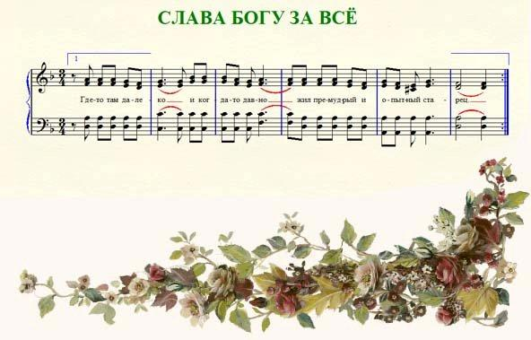
СЛАВА БОГУ ЗА ВСЁ
песня на слова монахини Антонии

Слава Богу за всё!
Слава Богу за всё! Слава Богу за всё!
Слава Богу за скорбь и за радость!
Где-то там далеко и когда-то давно
Жил премудрый и опытный старец.
Он не раз говорил, непрестанно твердил:
«Слава Богу за скорбь и за радость.»
Если кто-то тебе что-то грубо сказал
Или плохо к тебе относился,
Знай об этом, мой друг, воля Божия тут,
С этим надо всегда нам мириться.
Если ты заболел, занемог тяжело,
И не можешь с постели подняться,
Значит так суждено, по грехам нам дано,
И не надо роптать и бояться.
Если кто-то тебя чем-то здесь оскорбил —
Не старайся пред ним оправдаться,
А при этом при всём ты смиряйся и знай,
Что Господь помогает спасаться.

Если будет печаль, и болезни, и скорбь,
Если в чём-то страдать нам придётся,
Никого не вини, а всегда говори:
«Всё от Бога нам, грешным, даётся».
Наши годы пройдут, все друзья отойдут,
Незаметно подкатится старость,
Но всегда ты тверди, и всегда говори:
«Слава Богу за скорбь и за радость.»

